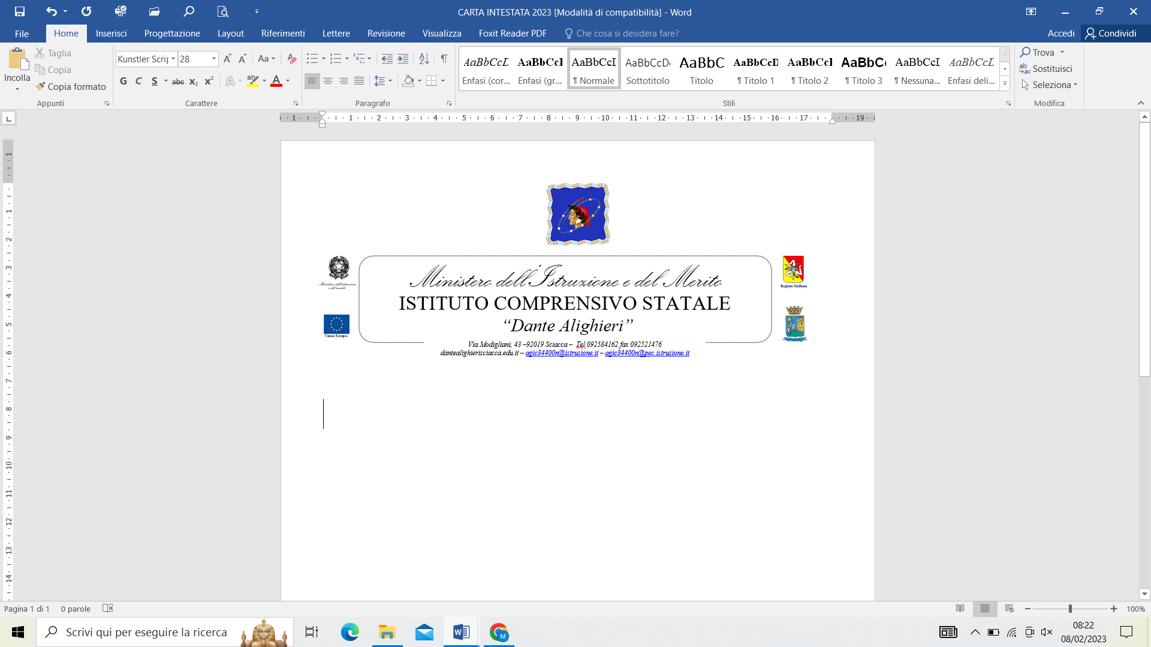

ALLEGATO B
DICHIARAZIONE SULL’INSUSSISTENZA DI SITUAZIONI DI CONFLITTO DI INTERESSE E DI CAUSE DI INCONFERIBILITA’ E INCOMPATIBILITA’
(ai sensi dell’art. 53, comma 14 del D.lgs. 165/2001 e dell’art. 20, del D.lgs. 39/2013)

Il/La sottoscritto/a ,
nato a.............................................................................................................................
Codice Fiscale ......................................................................................................................................
in relazione al seguente incarico: designazione di R.P.D./D.P.O., ai sensi del Regolamento UE 679/2016 (G.D.P.R) in materia di protezione dei dati personali per l’Istituto Scolastico,

D I C H I A R A
ai sensi degli articoli 46 e 47 del D.P.R. 445/2000,
che non sussistono situazioni, anche potenziali, di conflitto di interesse con l’incarico, ai sensi:

- dell’art. 53, comma 14, del D.lgs. 165/2001, come modificato dalla legge n. 190/2012;
- del Regolamento UE 679/2016 (G.D.P.R) in materia di protezione dei dati personali;
- delle Linea Guida sul DPO del 23/12/16 del Gruppo WP29, in particolare con riferimento all’articolo 38, paragrafo 6;

che non sussistono cause di incompatibilità o inconferibilità, ai sensi dell’art. 20 del D.lgs. 39/2013, a svolgere incarichi nell’interesse dell’Istituto scolastico.

Il sottoscritto si impegna, altresì, a comunicare tempestivamente eventuali variazioni del contenuto della presente dichiarazione e a rendere nel caso, una nuova dichiarazione sostitutiva.

Firma e Data

